ДЕТСКИЙ ОТДЕЛ
Громкие чтения «Бюро лесных услуг»в рамках сетевой Акции«Глаза в глаза: ЧЕЛОВЕК и ПРИРОДА»
Детский отдел МКУК «Центральная библиотека городского поселения г. Поворино» присоединился ксетевой Акции«Глаза в глаза: ЧЕЛОВЕК и ПРИРОДА», посвящённой 100-летию со дня рождения Н.И. Сладкова. Организатором Акции является Муниципальное бюджетное учреждение культуры «Централизованная библиотечная система городского округа город Кулебаки», Центральная детская библиотека. Активные читатели Детского отдела приняли участие в громких чтениях «Бюро лесных услуг». В начале мероприятия мальчишки и девчонки познакомились с биографией натуралиста и защитника природы Николая ИвановичаСладкова.
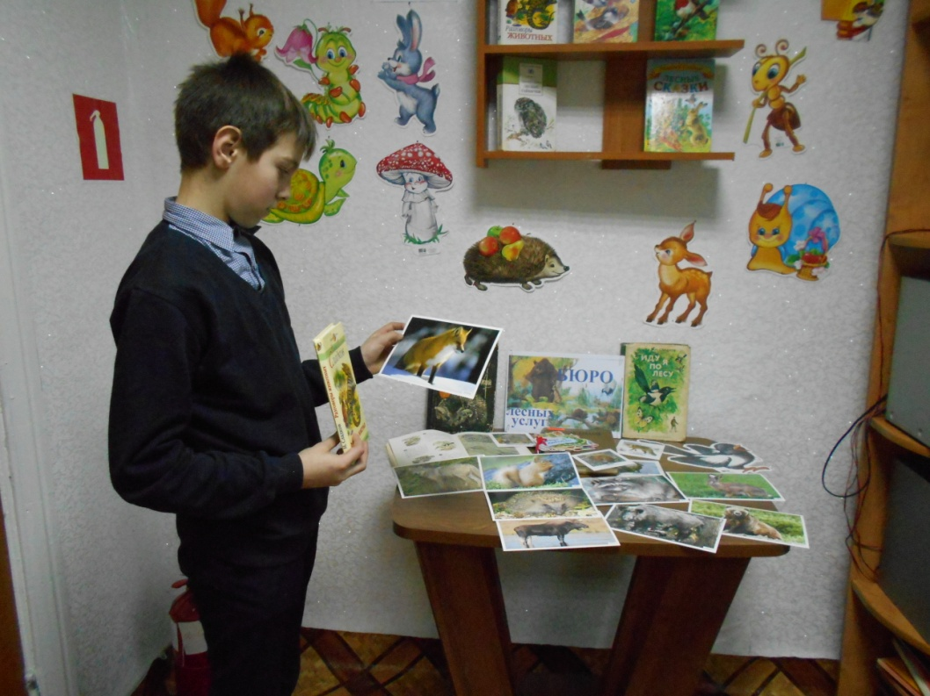

Затем ребята на время представили себя следопытами, разгадывая загадки о животных и птицах. Дети узнали, кто поет подо льдом, почему клесты выводят птенцов зимой и почему они не замерзают, отчего у лисы длинный хвост, какие звери моются в бане, что за птичьи посты бывают в лесу. Потом школьники с огромным удовольствием читали произведения Н. И. Сладкова: «Разговоры о животных», «Сказки лета», «Лесные сказки», «Лесные тайнички», «Воробей в шляпе», «Под шапкой невидимкой», «Азбука леса», «В лес по загадки», «Капли солнца» и т. д.

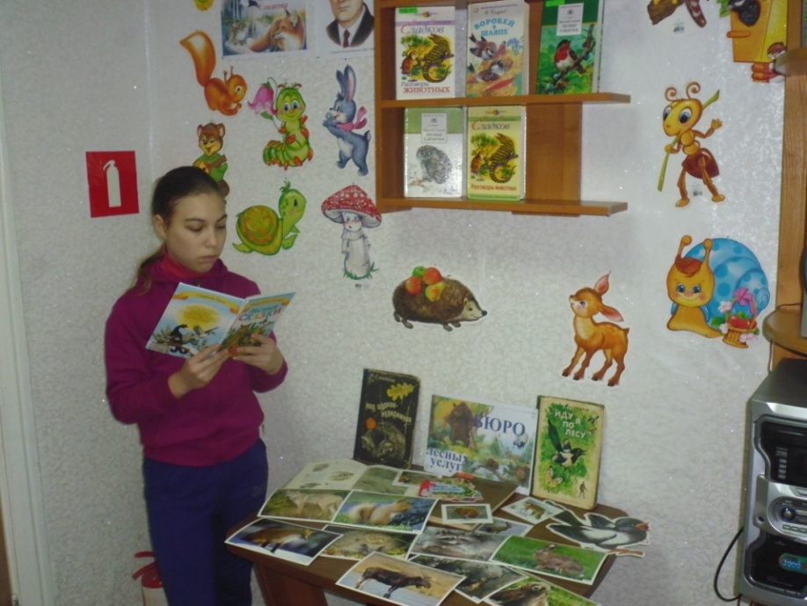

Кроме того, ребята познакомились и с другими книгами писателя-натуралиста, представленными на выставке «Лесные сказки Николая Сладкова».
Всё своё творчество Николай Иванович посвятил природе. Им написано более 60 книг, в которых с искренней любовью он рассказал о лесных жителях. Для того чтобы оказаться в диком лесу, вовсе не обязательно каждый раз брать билет на поезд и ехать в дальние края. Можно просто прочитать любимый рассказ Николая Сладковаи перенестись в прекрасный мир природы.
После мероприятия многие ребята взяли книжки Н. И. Сладкова, чтобы познакомиться с замечательными произведениями писателя на зимних каникулах.
